UNIVERSIDAD NACIONAL DE ITAPUA

III SEMINARIO INTERNACIONAL DE LOS ESPACIOS DE FRONTERA (III GEOFRONTERA)

Integración: Cooperación y Conflictos

III SEMINÁRIO INTERNACIONAL DOS ESPAÇOS DE FRONTEIRA (III GEOFRONTEIRA)

Integração: Cooperação e Conflito
EJE TEMATICO A LA QUE SE PRESENTA EL TRABAJO
EIXO TEMÁTICO DA INSCRIÇÃO DO TRABALHO
1 – Frontera y Educación / Fronteira e Educação

POR QUE ENSINAMOS GEOGRAFIA NA ESCOLA? A REPRESENTAÇÃO DOS LICENCIANDOS PELAS IMAGENS

Rafael Krupiniski
UNIOESTE, Campus Marechal Cândido Rondon
E-mail: rafaelkrupiniski@gmail.com

Milena Pelissari Bedim
UNIOESTE, Campus Marechal Cândido Rondon
E-mail: m.p.b_milena@hotmail.com

Prof. Ms. Mateus Marchesan Pires
UNIOESTE, Campus Marechal Cândido Rondon
E-mail: mateus_mpires@hotmail.com

Julio - 2015
RESUMO

O presente trabalho trata-se de um relato de experiência, com base em uma pesquisa-ação, que teve como objetivo demonstrar a partir de uma prática pedagógica, no curso de licenciatura em Geografia da Unioeste (Campus Marechal Cândido Rondon), o entendimento dos licenciandos sobre o tema, a partir da reflexão: “Por que ensinar Geografia?”. A experiência foi desenvolvida na disciplina de Prática de Ensino e Estágio Supervisionado I (2013/2014), sendo realizado um levantamento bibliográfico sobre a temática e sua discussão. Posteriormente, a partir de recortes e colagens de imagens - que evocassem o cotidiano – buscou-se responder a pergunta central (através das imagens), em seguida deu-se a socialização e discussão com os demais acadêmicos. Para tanto, uma das técnicas utilizadas pelos licenciandos foi a Literatura de Cordel, relatada neste texto. Esta atividade propiciou a interação entre discentes e docentes e o objetivo da Geografia Escolar, debatendo a sua importância na educação básica, contribuindo no estágio supervisionado para que os discentes tenham clareza do objeto de ensino da Geografia, e a realidade da escola, iniciando assim sua inserção docente.

Palavras-chave: Ensino de Geografia, Imagens, Representações, Cordel.

INTRODUÇÃO

Por que ensinamos Geografia na escola? Sem dúvida está é uma pergunta que os futuros licenciandos e, também, os docentes já graduados devem constantemente realizar-se, refletindo sobre a ciência que ensinam, buscando relacionar na escola os objetivos dela ao desenvolvê-la junto aos educandos. Contudo, além deste questionamento, outros são pertinentes, como: Por que estudamos Geografia? E o que estudamos em Geografia?
Foram essas inquietações que motivaram as discussões, as quais buscamos responder e que apresentamos neste texto. Deste modo, fez-se uma relação da Geografia científica apreendida na academia com uma atividade prática (Cordel Geográfico), com o objetivo de demonstrar a percepção inicial dos licenciandos da graduação em Geografia, do 2º ano (que cursavam a disciplina de Prática de Ensino I) de modo a evidenciar o poder da imagem, buscando respostas ao refletir sobre estas questões no cotidiano escolar. Assim, como procedimento metodológico, criou-se o “Cordel Geográfico” estabelcendo uma relação de conteúdos (o que?) e reflexões (por quê?) sobre a Geografia que pode ser ensinada na escola na atualidade, usando-se de imagens, fomentando as discussões entre docente e discente, na interpretação do objeto e dos objetivos da ciência geográfica na escola, concebido neste texto como o espaço geográfico.

PORQUE ENSINAR E O QUE ENSINAR EM GEOGRAFIA, ALGUMAS REFLEXÕES

A Geografia enquanto ciência possui uma longa história, na qual busca entender e demonstrar as relações entre homem-natureza. Pontuschka, Paganelli e Cacete (2009, p. 39), destacam que “houve, nos últimos três mil anos, extraordinário acúmulo de conhecimentos geográficos, de origem empírica ou científica, que se desenvolveram desde as primeiras cartas e descrições na China”. Contudo, a realidade de período histórico é diferente uma da outra, e traz modificações/alterações no espaço. A soma de todos os períodos históricos até a atualidade fez com que existissem incontáveis “geografias” mundo a fora, científica ou não. Sendo assim, a Geografia apenas pôde alcançar o seu patamar de ciência devido à complexidade dos estudos realizados por geógrafos, como o alemão Friedrich Ratzel e o francês Alexander von Humbolt. Embora, sabe-se que antes da institucionalização da ciência geográfica no final do século XIX, a Geografia já era utilizada nos saberes escolares e também para outras atividades, como o comércio e as viagens (Vesentini, 2004).
A discussão que permeia o campo de estudos geográficos, a relação espaço-tempo, não é atoa e não está fora do Ensino de Geografia na escola (Cavalcanti, 2007). A partir dos anos de 1950, desenvolveu em âmbito internacional um grande impulso no estudo geográfico científico, dando origem a uma grande pluralidade (Pontuschka, 2010) e complexidade (Cavalcanti, 2007) de correntes teóricas (Geografia Tradicional, Geografia Teorética, Geografia Crítica e Geografia Humanista) que fornecem na atualidade ao educador um rol de métodos e conceitos que podem ser utilizados ao tratar os mais diferentes conteúdos específicos da Geografia, com a finalidade de relacionar diferentes discussões e análises, a partir de qual corrente teórica o professor elege para desenvolver a sua prática, por tanto essa prática não é neutra.
Como consequência dos debates geográficos históricos em escala mundial, atualmente considera-se que a ciência geográfica tem como objeto de estudo o “espaço geográfico” ou “espaço terrestre” (Santos, 2012). Partimos desse principio para afirmar que todos os elementos da natureza possuem um significado e uma função para a sociedade, pois, são diferenciadores do espaço e ao mesmo tempo servem como matéria-prima na organização, ocupação e transformação do mesmo. Logo, é preciso ter noção que a “[...] relação sociedade-natureza é indissociável/eterna. A prioridade será dada em entender como e por que os seres humanos modificam os espaços em que habitam conforme as relações sociais que estabelecem entre si” (Kaercher, 1996, p. 1). Por esse ângulo, é que entendemos que a geografia física e geografia humana, a teoria e a prática, os saberes acadêmicos e escolares, os conhecimentos geográficos e os pedagógicos não se desconectam, e, portanto não podem ser pensados separadamente.
Embora as correntes teóricas da ciência geográfica contribuam para o ensino da mesma, como se pode explicar o espaço geográfico num contexto de constantes transformações e avanços tecnológicos na escola?
Os professores de Geografia precisam perceber as transformações que a sociedade vivencia e, posteriormente, “mudar as lentes” para a sua leitura e interpretação do mundo. Como enfatiza Santos (2012), não é apenas um fato isolado que vem trazendo novas transformações para sociedade, mas um grande conjunto de acontecimentos e fenômenos que estão atrelados com o espaço geográfico e suas diversas escalas.
Nesse sentido, o docente de Geografia analisa os fenômenos atuais que transcorrem no espaço estabelecendo relações, pois “[...] é possível afirmar que a missão, quase sagrada, da Geografia no ensino é a de alfabetizar o aluno na leitura do espaço geográfico, em suas diversas escalas e configurações” (Pereira, 1995, p. 74). Portanto, além da busca do conhecimento geográfico, a formação em Geografia precisa estar voltada para a formação crítica, pois “[...] o conhecimento acadêmico (ou científico) deve ser reatualizado, reelaborado em função da realidade do aluno e do seu meio [...]” (Vesentini, 1987, p. 78).
Na escola é profícuo relacionar o conhecimento cientifico com o saber empírico, pois a construção dos conhecimentos se dará através da interlocução e mediação do docente, levando em conta o conhecimento e a singularidade dos seus alunos, uma vez que o nível de conhecimento e os tempos de aprendizagem são diferentes de um para o outro, bem como suas experiências pessoais.
Segundo Callai (1998, p. 55), a necessidade de estudar Geografia consiste em três razões principais:

Primeiro: para conhecer o mundo e obter informações, que há muito tempo é o motivo principal para estudar geografia. Segundo: [...] a geografia é a ciência que estuda, analisa e tenta explicar (conhecer) o espaço produzido pelo homem. Ao estudar certos tipos de organização do espaço, procura-se compreender as causas que deram origem às formas resultantes das relações entre a sociedade e natureza. Para entender estas, faz-se necessário compreender como os homens se relacionam entre si. Terceira razão: não é o conteúdo em si, mas num objetivo maior que dá conta de tudo o mais, qual seja a formação do cidadão. (Callai, 1998, p. 55, grifo nosso).
Estas três razões, são um enorme desafio para os docentes, principalmente compreende-las possibilitando aos seus discentes “construir” o conhecimento de maneira significativa, vinculada com a sua realidade, juntamente com a tão almejada formação para a cidadania. Por esse motivo é fundamental entender o “porque” e o “que” é estudado na Geografia!
Com relação aos conhecimentos geográficos e o seu objeto de estudo, as Diretrizes Curriculares da Educação Básica do Estado do Paraná de Geografia (DCEs) indicam que o professor precisa superar a dicotomia existente entre Geografia Física e Humana, com o objetivo de melhor explicar os fenômenos que ocorrem no espaço geográfico a partir da relação sociedade-natureza (Paraná, 2008).
As DCEs ainda consideram que o espaço geográfico é “[...] produzido e apropriado pela sociedade (Lefebvre, 1974) [...]” a partir da relação que Milton Santos denomina de sistemas de objetos (naturais, culturais e técnicos) e sistemas de ações (social, cultural, político e econômico) (Paraná, 2008, p. 51). Tal relação é interdependente do sujeito que a faz, por isso “[...] trata-se de uma abordagem que não nega o sujeito do conhecimento nem supervaloriza o objeto, mas antes, estabelece uma relação entre eles, entendendo-os como dois polos no processo do conhecimento” (Paraná, 2008, p. 52).
As Orientações curriculares para o ensino médio (2008), documento estruturado pelo ministério da educação e que tem orientando muitas das ações nas escolas, destacam que “a aprendizagem será significativa quando a referência do conteúdo estiver presente no cotidiano da sala de aula e quando se considerar o conhecimento que o aluno traz consigo, a partir da sua vivência” (Brasília, 2008, p. 51).
É nesta perspectiva que começamos a entender os motivos de ensinar Geografia em sala de aula. Entendendo que o conhecimento deve ser relacionado com a realidade de cada discente, pois cada lugar carrega em si, diferentes Geografias (Callai, 2014). Por isso, conhecer a realidade e o espaço de vida dos discentes é o primeiro passo que o docente de Geografia precisa realizar, trazendo o conhecimento da realidade para discussão e problematização em sala de aula. Todavia, ressalta-se que isto não quer dizer que o conhecimento que está distante (em escala mundial) não deve ser apresentado e discutido, mas sim buscar relacionar ao espaço vivido, no presente pelos educandos.

A PERCEPÇÃO E A REPRESENTAÇÃO DO ESPAÇO ATRAVÉS DAS IMAGENS

A Geografia emprega e contribui sobremaneira no entendimento das representações sociais, naturais e espaciais, principalmente ao se utilizar do conhecimento cartográfico, mas também ao incorporar em seus estudos outros elementos como a “[...] linguística e comunicação, a cultura, os valores, os significados e a ideologia” (Kozel, 2002, p. 215), a fim de compreender/ler o mundo exterior. Por isso, cabe a Geografia das representações entender

[...] os processos que submetem o comportamento humano, tendo como permissa que este é adquirido por meio de experiência (temporal, espacial e social), existindo uma relação direta e indireta entre essas representações e as ações humanas, ou seja, entre as representações e o imaginário, revolucionando a gênese do conhecimento, permitindo-nos compreender a diversidade inerente às práticas sociais, às mentalidades, aos vividos (Kozel, 2002, p. 215).

Ao utilizar as representações do espaço em sala de aula, deve-se entender o aluno como o sujeito que constrói suas representações a partir das relações que estabelece no dia a dia, no espaço. Este processo torna-se fundamental, pois embora cada aluno compartilhe o mesmo espaço local e a mesma cultura, cada um possui um imaginário e uma forma de conceituar o mundo devido às diferenças individuais (Kozel, 2002), dado pelo espaço percebido, concebido e vivido.
De acordo com Schmid (2012) “[...] às três dimensões da produção do espaço com os conceitos de percebido (perçu), de concebido (conçu) e de vivido (vécu)”, é definido por Henri Lefebvre (Schmid, 2012, p.103). Lefebvre considera tais conceitos básicos para entender a noção de percepção sobre a formação das imagens e das paisagens, e ainda, considera que ela varia de sujeito para sujeito: “[...] um camponês não enxerga “sua” paisagem da mesma forma que um morador da cidade desfruta um passeio por lá” (Lefebvre, 1991, p. 113, como citado em Schmid, 2012, p. 101).
O espaço concebido é aquele criado pelo homem, formador da cultura, das palavras, da atribuição dos significados e de teorias. O espaço percebido trata-se daquele que será conhecido a partir da percepção (uso dos sentidos), que tem como objetivo a capacidade de perceber os elementos materiais que formam o espaço. O espaço vivido é aquele relacionado à experiências vividas, a partir da prática cotidiana (Schmid, 2012).
Esses três conceitos básicos para a produção do espaço pode ser “[...] ao mesmo tempo, individual ou social; não é somente construtiva da auto-produção do homem, mas da auto-produção da sociedade” (Schmid, 2012, p. 103).
Além de estes conceitos estarem atrelados a produção do espaço, como estudou Lefebvre (Schmid, 2012), eles auxiliam também, na representação do espaço e no entendimento da construção do conhecimento, tornando-se uma importante linguagem em sala de aula buscando evidenciar o cotidiano dos discentes e da escola.
Nesta perspectiva, levando em consideração o cotidiano escolar e a sociedade contemporânea em que vivemos, a imagem constitui um importante recurso didático. Segundo Mussoi (2008) a imagem contribui na formação dos conceitos geográficos básicos e no entendimento das relações sócio-espaciais, à medida que desperta no discente o desejo de aprender através da linguagem visual. Filizola (2009) ainda destaca que, as fotografias e o cinema também podem ser inseridos no âmbito da imagem. No caso da fotografia, sua presença é muito marcante, ou melhor, intensa, tanto nas aulas como nos materiais didáticos utilizados nas escolas.
Nesse sentido, as imagens desempenham um papel fundamental, pois, a partir da sua observação, análise e interpretação, proporcionam uma leitura de mundo, crítica ou não. E ai encontra-se a função do professor, enquanto mediador do conhecimento, a responsabilidade por este processo de aprendizagem, de olhar para além da imagem, e ver nas entrelinhas o que ela revela/esconde.
Em muitos casos, as imagens “dizem” mais que uma frase ou um texto. A percepção visual faz estimular os sentidos, sendo “[...] um processo mental [...] interdependente dos demais processos cognitivos em um meio natural preciso e em um meio cultural determinado” (Santos, 2012a). Desta forma elas apresentam, caracterizaram uma realidade, flagrando uma determinada paisagem que “[...] configura-se como uma unidade gráfica, com elementos diversos que se relacionam” (Santos, 2012a). Nesse sentido, para entender a paisagem, o lugar distante, uma região de contrastes, a imagem torna-se um dos melhores instrumentos.
Ao entendermos as imagens enquanto uma das linguagens que podem ser utilizadas na escola, Pontuschka, Paganelli e Cacete (2009), destacam que elas constituem-se como recursos didáticos, neste caso as imagens, que necessitam ser utilizadas no mundo atual, seja nas instituições escolares, ou em outros espaços, pois é por meio delas que o conhecimento se abre para os jovens, professores e cidadãos, contudo, esses recursos empregados como propostas didáticas, para auxiliar e mediar o processo de ensino-aprendizagem precisam obedecer a alguns critérios, como adequação aos objetivos, conceitos e conteúdos, bem como o encaminhamento correto em sala de aula pelo professor, sendo assim permitirão um melhor aproveitamento, maior participação e interação aluno-aluno e professor-aluno.
É neste contexto de pensar as imagens como importante instrumento de representação do espaço, e pensando sobre o ensino da Geografia na escola e a formação social crítica do aluno que a atividade desenvolveu-se, elegendo como técnica mediadora à temática Literatura de Cordel.
A Literatura de Cordel trata-se de uma poesia impressa e noticiada em folhetos ilustrados através do processo de xilogravura e penduradas em cordas ou cordéis na qual se identifica com a raiz cultural popular – mesmo que ela represente menos de 1% de todas as poesias populares do Brasil – com uma escrita mais rústica (diferentes da escrita letrada), e ainda, cantada por violeiros e trovadores (Luyten, 1983, Mouralis, 1982).
Não se sabe precisamente quando surgiu a Literatura de Cordel, contudo sabe-se que ela “[...] foi assimilada em Portugal antes do século XVII, como originária dos romances tradicionais [...]” que chegaram ao Brasil também nos séculos XVI e XVII através dos colonizadores e ganharam importância principalmente no Nordeste do país (Proença, 1982, p. 23).
Por ser considerada uma literatura popular, o cordel trás a noção de espaço-vivido através da percepção popular “[....] ligados à divulgação de histórias tradicionais, narrativas de velhas épocas, que a memória popular foi conservando e transmitindo” (Proença, 1982, p. 28) ao abordar variados assuntos sobre valores, modos de vida, e até mesmo felicidade, etc. num mundo em que a “sociedade letrada” não habitou.
Contudo, a Literatura de Cordel começou a ser desvalorizada no início da terceira República brasileira (meados de 1945) devido à expansão de empresas terceirizadas que levou a excluir empresas artesanais do mercado e a implantação da escolaridade obrigatória (Mouralis, 1982).
Na atualidade essa manifestação literária pode ser incorporada no ensino de geografia, tornando as aulas mais dinâmicas, despertando o interesse dos discentes, pois pode abordar o seu cotidiano. Nesse sentido Kaercher (1999) orienta: “não se busca apenas um professor ‘simpático’, ‘moderno’ mas pouco útil para auxiliar o aluno na construção de uma nova relação com o conhecimento” (Kaercher, 1999, p.77), ou seja, o professor necessita auxiliar o aluno a construir os conhecimentos geográficos. E neste processo o professor deve ter clareza que é preciso fazer da Geografia:

[...] uma disciplina interessante, que tenha a ver com a vida e não apenas com dados e informações que pareçam distantes da realidade e na qual se possa compreender o espaço construído pela sociedade, como resultado da interligação entre o espaço natural, com todas as suas regras e leis, com o espaço transformado constantemente pelo homem (CALLAI, 1998, p. 56).

Nesse sentindo, as Orientações para o Ensino Médio (2008) assinalam que a Geografia precisa guiar-se para orientar a formação de um cidadão no sentido de aprender a conhecer, aprender a fazer, aprender a conviver e a prender a ser. Por esse motivo, o docente precisa conhecer e utilizar as diversas linguagens (mapas, filmes, vídeos, músicas, imagens), pois como destaca Pontuschka, Paganelli e Cacete (2009) cada uma das linguagens possuem seus códigos e seus artifícios para representação, que precisam ser de conhecimento dos professores, pois desde que a Geografia, em suas transformações históricas passou a estudar a relação entre sociedade e natureza bem como os métodos de observação e explicação, ela necessitou adotar caminhos e procedimentos para aprender e compreender a produção do espaço, mediante a análise das representações espaciais.

METODOLOGIA E RESULTADOS

As disciplinas de prática de ensino (estágios supervisionados) no curso de graduação em Geografia buscam propiciar aos acadêmicos uma interação com a realidade profissional, isto é seu ambiente de trabalho a escola, buscando desenvolver a partir de uma concepção multidisciplinar a indissociabilidade entre teoria/prática, por isso trata da sistematização e organização do trabalho pedagógico, bem como da apresentação e avaliação de diferentes metodologias, que possam contribuir no ensino-aprendizagem dos conhecimentos geográficos.
Desta forma, o objetivo desta prática pedagógica realizada na disciplina de prática de ensino I nos anos de 2013/2014, foi possibilitar aos acadêmicos um momento para que pensassem nos objetivos da Geografia Escolar, de uma forma diferente, não utilizando apenas a linguagem escrita. A atividade teve como motivação os textos científicos discutidos, sendo que a partir disso se propôs que aos acadêmicos a elaboração (usando a linguagem visual - imagens que estão presentes em seu cotidiano - e o recorte e colagem de revistas, jornais, folhetos) de uma resposta para a pergunta que permeou as discussões e as aulas: Porque ensinamos Geografia na Escola?
A metodologia da pesquisa-ação norteou essa prática, pois como afirma Thiollent (2009) este é um tipo de pesquisa que é realizada em estreita associação com uma ação ou com a resolução de um problema coletivo e no qual os pesquisadores e os participantes estão envolvidos de modo cooperativo ou participativo.
Após os estudos dos textos científicos e a discussão do tema em sala de aula, um dos acadêmicos desenvolveu um texto em forma de Literatura de Cordel (Imagem 1) com o objetivo de mostrar a percepção sobre a temática proposta, e depois selecionou imagens (Imagem 2) criando o cordel geográfico.
Podemos observar que esse exercício para muitos acadêmicos, foi difícil, pois não tinham claro qual o objeto da sua ciência, e isso implica diretamente em compreender o que temos que ensinar em Geografia, esse sem dúvida é o “norte” para que o professor possibilite um ensino significativo para seus alunos, sempre fazendo o exercício de pensar: o que tenho que ensinar? Porque tenho que ensinar?

Imagem 1 – Texto do cordel
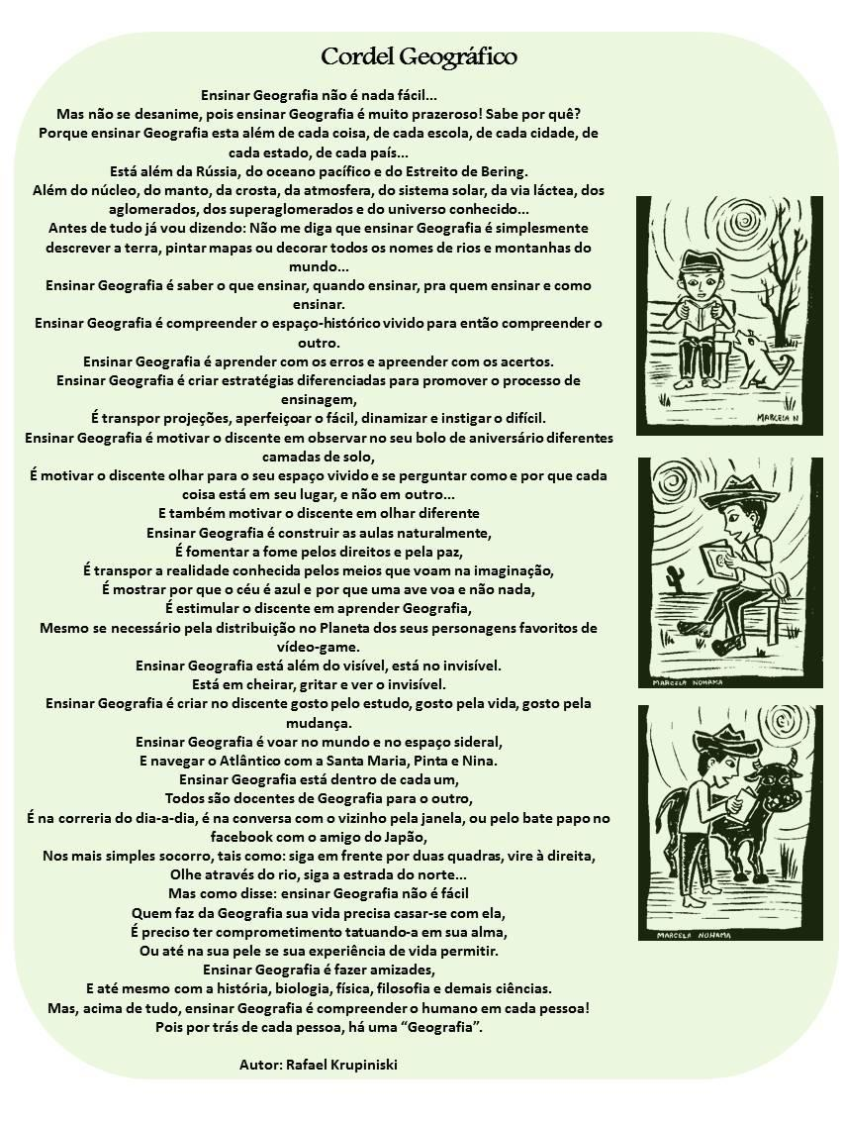

Imagem 2 e 3 – Cordel realizado pelo discente, com recorte de imagens de revistas e mural organizado a partir da atividade com os acadêmicos

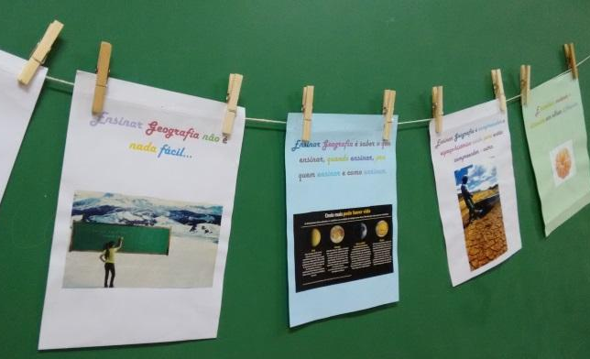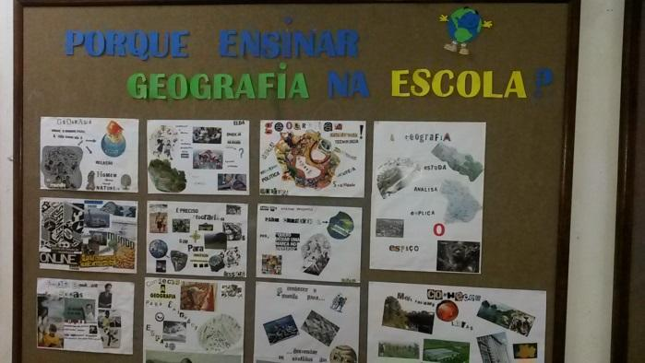
Fonte: KRUPINISKI, Rafael. 2015. Fonte: PIRES, Mateus. 2014.

Para outros acadêmicos, a proposta foi mais fácil, pois tinham clareza no objeto da ciência geográfica, e facilidade em “pensar” através das imagens. Inúmeras reflexões foram levantadas como podemos observar no texto do Cordel Geográfico, relacionadas aos questionamentos da Geografia Tradicional (“Não me diga que ensinar Geografia é simplesmente descrever a terra, pintar mapas ou decorar todos os nomes de rios e montanhas do mundo”), ao conceito de espaço vivido (“É motivar o discente olhar para o seu espaço vivido e se perguntar como e por que cada coisa está em seu lugar, e não em outro”) e as temáticas/conteúdos próprios da Geografia Escolar como: orientação e localização (“Nos mais simples socorros, tais como: siga em frente por duas quadras, vire à direita”) além da globalização e das possibilidades interdisciplinares na escola.
Essa prática foi salutar, pois os acadêmicos puderam observar como a ciência geográfica está presente em seu cotidiano e a necessidade que essa faça parte de suas aulas, para que a Geografia escolar, tanto no Ensino Fundamental como no Ensino Médio, tenha significado para os alunos, isso é faça sentindo, pois ela parte do seu espaço vivido e percebido. Além de estabelecer essa relação com a escola, o exercício do uso das imagens constituiu-se como um importante momento de pensar a docência sendo socializado as representações que foram criadas (Imagem 3) contribuindo no curso de Geografia com no processo de formação inicial dos futuros professores e o fazer-se professor.

CONSIDERAÇÕES FINAIS

As representações tem sido ao longo do tempo um instrumental importante para a ciência geográfica. Na atualidade as imagens ganham cada vez mais espaço, sobretudo pelas Novas Tecnologias de Informação e Comunicação (NTIC) que colocam os aspectos visuais em evidência. Neste contexto é preciso pensar como a escola, e também a universidade, irão incorporar esses recursos, sem perder o foco do processo de ensino-aprendizagem, repensando “novas” formas dos estudantes entrarem em contato com o saber científico sistematizado.
A experiência aqui relatada foi significativa, através dessa prática manifestaram-se as construções simbólicas que os acadêmicos possuem em relação à ciência geográfica e seus objetivos. Os mesmos tiveram que transitar por seus aportes cognitivos para estruturar as imagens dentro de uma lógica para suas respostas, isso possibilitou uma forma diferenciada de estruturar o pensamento, não pelo viés exclusivo da escrita, mas raciocinando também através das imagens.
Todos os sujeitos fazem Geografia a partir do seu espaço concebido, percebido e vivido. É Nesta perspectiva, que o futuro professor irá ajudar o aluno a compreender o espaço no qual vive, motivando para o exercício da cidadania.

REFERÊNCIAS BIBLIOGRÁFICAS

ALMEIDA, R. D. (1991). A propósito da questão teórico-metodológica no ensino de Geografia. Revista Terra Livre, 8(1), 83-90.

BRASILÍA. (2008). Ciências Humanas e suas Tecnologias. Secretaria de Educação Básica. Brasília: Ministério da Educação (Orientações para o ensino médio; volume 3).

CALLAI, H. C. (1998). O ensino de Geografia: recortes espaciais para análise. En: CASTROGIOVANNI, A. C (Org.). Geografia em sala de aula: práticas e reflexões (55-60). Porto Alegre: AGB.

CALLAI, H. C. (11. Ed.). (2013). Estudar o lugar para compreender o mundo. En: CASTROGIOVANNI, A, C; CALLAI, H. C., & KAERCHER, N. A. (Orgs.). Ensino de Geografia: práticas e textualizações no cotidiano (71-114). Porto Alegre: Mediação, 2013.

CAVALCANTI, L. de S. (10. Ed.). (2007). Geografia, escola e construção do conhecimento. Campinas (SP): Papirus.

CAVALCANTI, L. de S. (2013). Temas da Geografia na Escola Básica. Campinas (SP): Papirus

FILIZOLA, R. (2009). Didática da Geografia: proposições metodológicas e conteúdos entrelaçados com a avaliação. Curitiba (PR): Base editorial.

HOUAISS, A. (1. Ed.). (2009). Dicionário Houaiss da língua portuguesa. Rio de Janeiro (RJ): Objetiva.

KAERCHER, N. A. (1996). A Geografia é o nosso dia-a-dia. Boletim Gaúcho de Geografia. 21(1), 109-116.

KAERCHER, N. A. (1999). Desafios e Utopias no Ensino de Geografia. Santa Cruz do Sul (RS): EDUNISC.

KOZEL, S. As representações no Geográfico. (2002). En: MENDONÇA, F. de A, & KOZEL, S. Elementos da Epistemologia da Geografia Contemporânea. (215-232). Curitiba (PR): UFPR.

LUYTEN, J. M. (3. Ed.). (1983). O que é literatura popular. São Paulo: Brasiliense.

MOURALIS, B. (1982). As contra-literaturas. Coimbra: Almedina.

MUSSOI, A. B. (2008). A fotografia como recurso didático no ensino de Geografia. Guarapuava (PR): Unicentro.

PARANÁ. (2008). Diretrizes Curriculares da educação básica – Geografia. Secretaria de Estado da Educação do Paraná. Departamento de Educação Básica. Recuperado de http://www.educadores.diaadia.pr.gov.br/arquivos/File/diretrizes/dce_geo.pdf.

PEREIRA, D. (1995). Geografia escolar: conteúdos e/ou objetivos? Caderno Prudentino de Geografia. 17(1), 139-151.

PONTUSCHKA, N. N., PAGANELLI, T. I., & CACETE, N. H. (3. Ed.). (2009). Para ensinar a prender Geografia. São Paulo: Cortez.

PONTUCHSKA, N. N. (2010). Formação inicial do professor: debates. En: SANTOS, L. L. C. P. (Org.). Convergências e tensões no campo da formação e do trabalho docente. Belo Horizonte: Autêntica.

PROENÇA, I. C. (3. Ed.). (1982). A Ideologia do cordel. Rio de Janeiro: Plurarte.

SANTOS, M. S. (6. Ed.). (2012). Metamorfose do Espaço Habitado: fundamentos teóricos e metodológicos da Geografia. São Paulo: USP.

SANTOS, C. (2012a). (4. Ed.). O uso de desenhos no ensino fundamental: imagens e conceitos. In: PONTUCHSKA, N. N., & OLIVEIRA, A. U. (Orgs.). Geografia em perspectiva: ensino e pesquisa. São Paulo: Contexto.

SCHMID, C. (2012). A teoria da produção do espaço de Henri Lefebvre: em direção a uma dialética tridimensional. (MARQUES, M. I. M., & BARRETO, M, Trad.) GEOUSP – espaço e tempo. 32(1), 89-109.

THIOLLENT, M. (17. Ed). (2009). Metodologia da pesquisa-ação. São Paulo: Cortez.

VESENTINI, J. W. (1987). O método e a práxis (Notas polêmicas sobre a geografia tradicional e geografia crítica). Revista Terra Livre, 2(1), 1-32.

VESENTINI, J. W. (2004). O Ensino de geografia no século XXI. Campinas (SP): Papirus.

A noção inicial de tais conceitos (espaço percebido, concebido e vivido) “[...] derivam da fenomenologia francesa, especialmente de Bachelard e de Merleau-Ponty” (SCHMID, 2012, p. 104) e não do próprio Lefebvre.
De acordo com o Dicionário Houaiss (2009, p. 1966), “Xilogravura” é a “arte e técnica de fazer gravuras em relevo sobre madeira”.
De acordo com o Dicionário Houaiss (2009, p. 1888) “Trovadores” “na Idade Média, que ou aquele que compunha e, por vezes, cantava composições poéticas”.

